体悟时代发展，传承延安精神
延安，一个在中国革命史上具有特殊意义的名字，它不仅是中国革命的圣地，更是延安精神的发源地。
延安精神，主要包括坚定正确的政治方向，解放思想、实事求是的思想路线，全心全意为人民服务的根本宗旨，自力更生、艰苦奋斗的创业精神。这些精神财富，是我们党在各个历史时期取得胜利的重要保证。
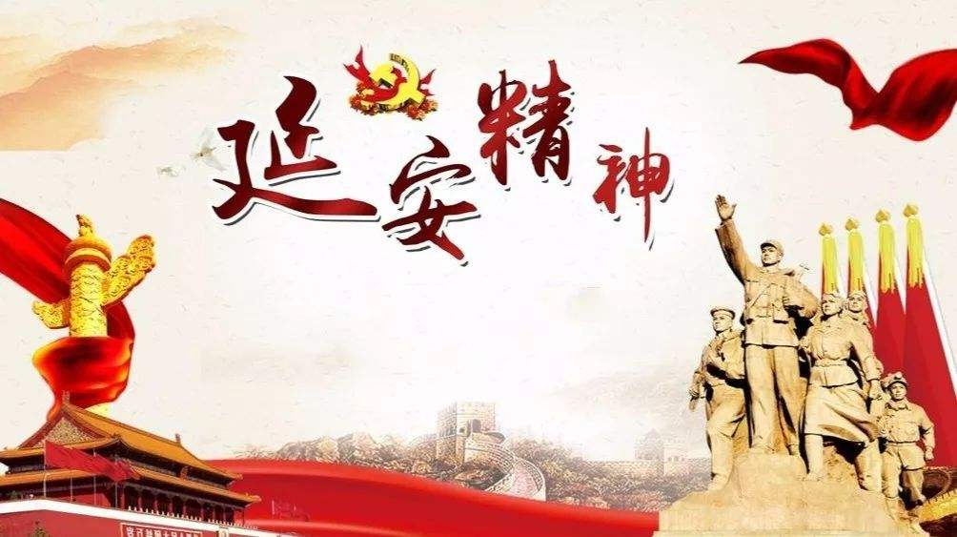
延安精神，不仅是历史的遗产，更是时代的呼唤。让我们以延安精神为指引，以实际行动书写新时代的华章。
24集成电路设计与集成系统 20241120107 陈锟炜

